Giovedì 19 luglio, ore 21.00, Carosello napoletano, 1954 di Ettore Giannini.

Tra gli attori Sophia Loren e Paolo Stoppa, ha vinto il Prix International al Festival di Cannes 1954.
Presentato dal professore Gennaro Carillo e dal cantautore napoletano Nelson.
Vincitore del Nastro d'argento alla miglior scenografia.
Trama: Salvatore Esposito (Paolo Stoppa), un cantastorie sfrattato, se ne va in giro per Napoli con la sua numerosa famiglia tirando un carretto che contiene tutte le sue cose. Questo è il filo conduttore che lega gli episodi del film, una sorta di rievocazione in chiave musicale della tormentata storia della città attraverso i secoli, dalle dominazioni francesi e spagnole, a quelle inglesi e americane.

Durata: 125 minuti.

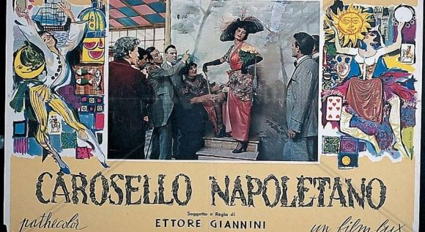.

Venerdì 20 luglio, ore 21.00, Vacanze a Ischia, 1952 di Mario Camerini

Tra gli attori Isabelle Corey, Vittorio De Sica, Nadia Gray, Antonio Cifariello, Peppino De Filippo.
Presentato dal direttore del Museo e Real Bosco di Capodimonte Sylvain Bellenger.

Trama: A Ischia c'è chi si ritempra dalle fatiche del lavoro e chi dalle stanchezze di un rapporto di coppia. A movimentare le meritate vacanze provvede un gruppo di ragazzi del luogo, organizzando truffe e beffe a spese dei villeggianti, innamorandosi delle turiste e facendole innamorare. Alle trepidazioni sentimentali si alternano vicende giudiziarie di varia natura, da una denuncia per truffa a un processo per oltraggio al pudore
Durata: 100 minuti.

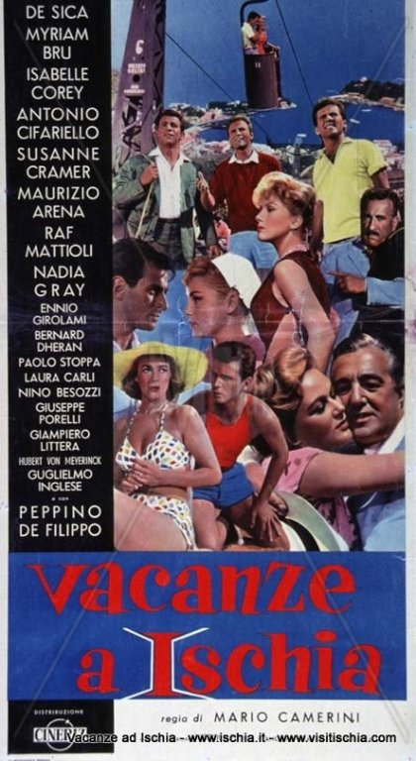

Sabato 21 luglio, ore 21:00, “FF.SS.”- Cioè… che mi hai portato a fare sopra a Posillipo se non mi vuoi più bene? 1983 di Renzo Arbore.

Presentato dal regista e dirigente televisivo della Rai Francesco Pinto.
Trama: Il film inizia con Renzo Arbore e Luciano De Crescenzo che guidano verso Roma mentre discutono di un'idea originale per un nuovo film. Passano sotto la finestra del cineasta reale Federico Fellini che sta scrivendo una sceneggiatura dal titolo F.F.S.S (Federico Fellini Sud Story). Il vento, però, fa cadere la sceneggiatura sulla strada sottostante, i due lo prendono e decidono di usare le idee di Fellini per il loro film.
Renzo Arbore interpreta Onliù Caporetto, un manager irpino che cerca di portare al successo Lucia Canaria, una ragazza napoletana (Pietra Montecorvino). Durante il viaggio attraverso l'Italia vengono coinvolti in una pubblicità televisiva a Milano, poi vanno a Roma in cerca di una raccomandazione per lavorare in RAI. Alla fine incontrano lo Sceicco Beige (Roberto Benigni), una celebrità musicale e si accodano a lui per partecipare al Festival di Sanremo. Tutto sembra far pensare al classico lieto fine, ma la sceneggiatura sottratta a Federico Fellini è incompleta; sicché Arbore e De Crescenzo tornano sotto casa del maestro per implorare un'idea per il finale.
Durata: 130 minuti.

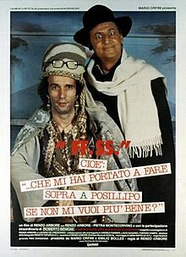

Domenica 22 luglio ore 21:00, L'uomo in più, 2001 di Paolo Sorrentino

Introdotto dall'attore e regista Andrea Renzi.
Mostra del Cinema di Venezia 2001 alla sezione Cinema del Presente.
Vincitore di due Nastri d'Argento.
Trama: Antonio Pisapia è un calciatore all'apice della propria carriera, Antonio "Tony" Pisapia è un cantante di musica leggera; entrambi sembrano avere il mondo ai loro piedi. Tony cantante è cinico, spavaldo, egocentrico; Antonio calciatore è timido, chiuso, fondamentalmente ingenuo e triste. "Mi sono svegliato tardi", dice Tony Pisapia, e il senso di inadeguatezza nell'affrontare la scomparsa del sogno accompagna i due protagonisti. E il fallimento incide la volontà e l'orgoglio. Tony, che solo pochi anni prima riempiva i teatri, canta ora, in una delle scene più cupe, in una piazza gelida e semi vuota. E il calciatore perde l'uso del ginocchio, la squadra, la donna, rimanendo solo con le proprie ossessioni.
Durata: 100 minuti.

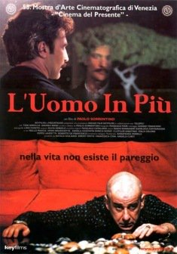

Lunedì 23 luglio, ore 21:00, Spara forte, più forte… non capisco, 1966 di e con Eduardo De Filippo, con Marcello Mastroianni e Raquel Welch

Presentato dall'attore e regista Gianfelice Imparato.
Trama: Alberto, che vive con il vecchio zi' Nicola - uno strano artificiere che da 50 anni, per protesta contro la sorda umanità, si esprime unicamente attraverso botti - in seguito ad un sogno, accusa i Cimmaruta dell'uccisione del camorrista Amitrano. Quando, resosi conto del suo errore, vuole ritirare la denuncia, non viene creduto da nessuno e neppure dagli imputati che si sospettano a vicenda. Ma Alberto, avendo rinchiuso in cantina l'Amitrano catturato occasionalmente, intende chiarire a se stesso ed a tutti l'origine onirica delle sue accuse. Ma non ci riuscirà, perché zi' Nicola giunto al colmo dell'esasperazione, incendia i suoi fuochi d'artificio, provocando un rogo nel quale insieme alla casa scompare lui stesso, con il prigioniero. Ad Alberto non rimane che allontanarsi da Napoli in compagnia di Tania, una ragazza incontrata in casa Cimmaruta e come lui nauseata dalla situazione.
Durata: 100 minuti.

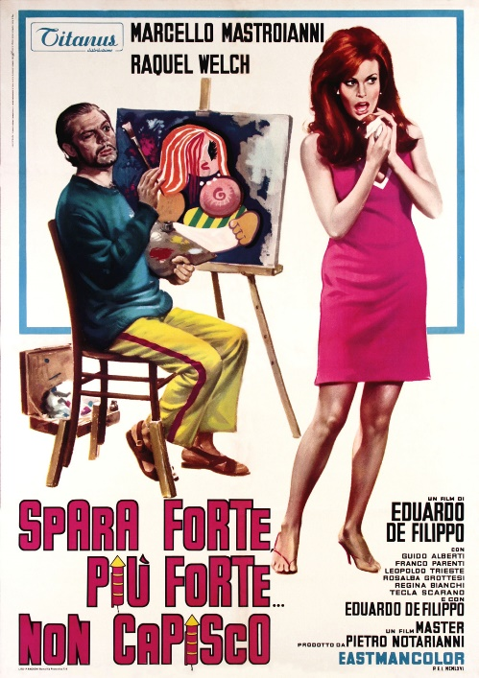

Martedì 24 luglio, ore 21:00, Gatta Cenerentola, 2017 di Alessandro Rak, Ivan Cappiello, Marino Guarnieri e Dario Sansoni.

Presentato dal produttore cinematografico Luciano Stella dai registi Alessandro Rak.
Si aggiudica 7 nomination ai David di Donatello del 21 Marzo 2018, e vince due premi per Miglior Produttore (Luciano Stella e Maria Carolina Terzi) e Migliori Effetti Speciali Visivi. Candidato ai premi Oscar 2018, nella categoria miglior film d'animazione.
Il film è una fiaba dark e visionaria.
Trama: La storia ambientata a Napoli racconta di Vittorio Basile, un armatore che inventa "un fiore all'occhiello dell'ingegneria navale italiana" per dare lustro alla città di Napoli. Ma l'avidità del faccendiere Salvatore Lo Giusto, detto 'o Re, e della bella Angelica Carannante, promessa sposa di Basile, mettono fine alla vita e ai sogni dell'armatore, lasciando la piccola Mia, figlia di primo letto di Vittorio, nelle grinfie della matrigna e dei suoi sei figli - cinque femmine e un "femminiello" - che affibbiano alla bambina il soprannome di Gatta Cenerentola.
Durata: 86 minuti.

Mercoledì 25 luglio, ore 21:00, L'amore molesto 1995 (versione restaurata), di Mario Martone.

Presentato dal Presidente della Fondazione Film Commission Regione Campania Titta Fiore e dall'attore Peppe Lanzetta.
In concorso al 48º Festival di Cannes.
Trama: Delia vive e lavora come disegnatrice di fumetti a Bologna. La morte per annegamento dell'anziana madre Amalia la costringe a tornare a Napoli per i funerali. Delia non è d'accordo sulla tesi del suicidio e dopo aver ricevuto una misteriosa telefonata inizia a indagare sugli ultimi mesi di vita della madre. Le scoperte si intrecciano con i ricordi del suo passato che a poco a poco le tornano alla mente. Ricorda quando accusò la madre di avere una relazione con "Caserta", un individuo misterioso che suo padre minacciò con la pistola. Quando il padre accoglie Delia nel suo studio lei gli rivela di aver mentito sull'infedeltà materna. Recatasi nel vecchio quartiere della sua infanzia, riaffiora alla sua mente l'episodio che ha determinato la fine della sua infanzia. Sul treno per Bologna, capisce che, anche se il tragico decesso della madre rimane oscuro, il suo ricordo la porta ad identificarsi e ad assomigliare sempre di più a lei.
Durata: 104 minuti.

